DATA DISCOVERY

KSMG
Установить исошник
в настройке сетевого подключения:
- шлюз – айдека
- днс – алд и 8888
- домен прописать
прописать хостнейм
заходим в вебку
Параметры – Лицезирования – вписываем код активации
Внешние службы - обновление баз
Включить KSN 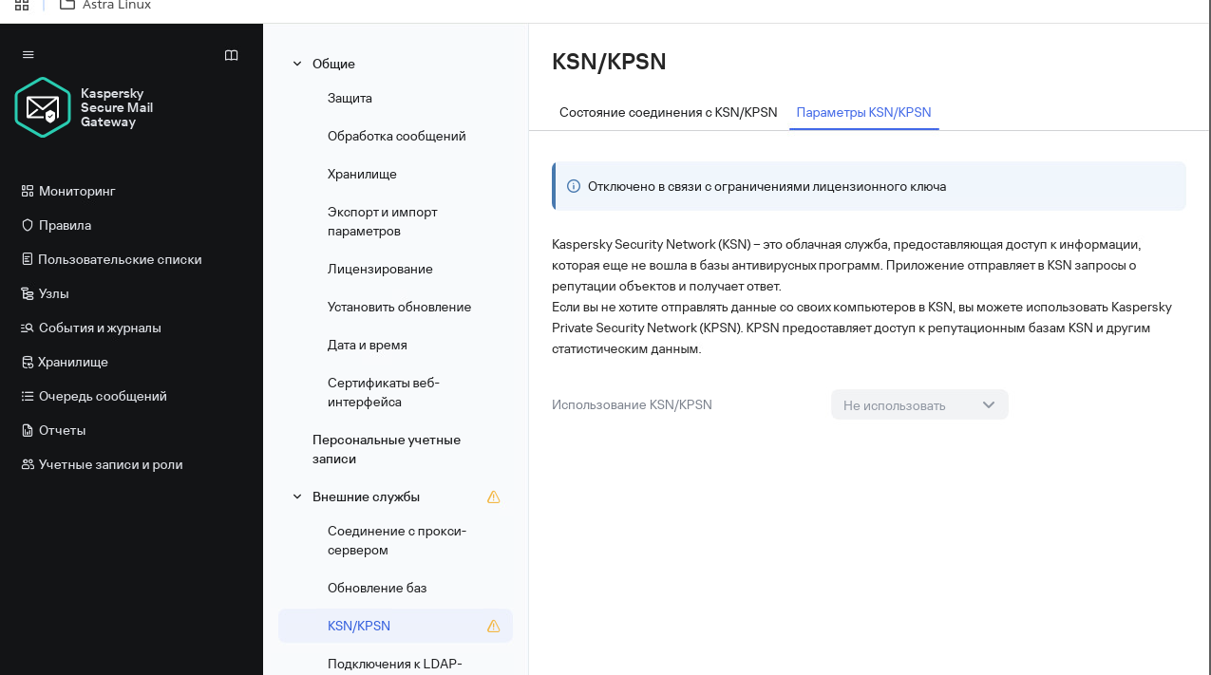
Перезагружаем
ssh-keygen -t rsa -f ~/.ssh/id_ksmg
копируем ~/.ssh/id_ksmg.pub в параметры ssh
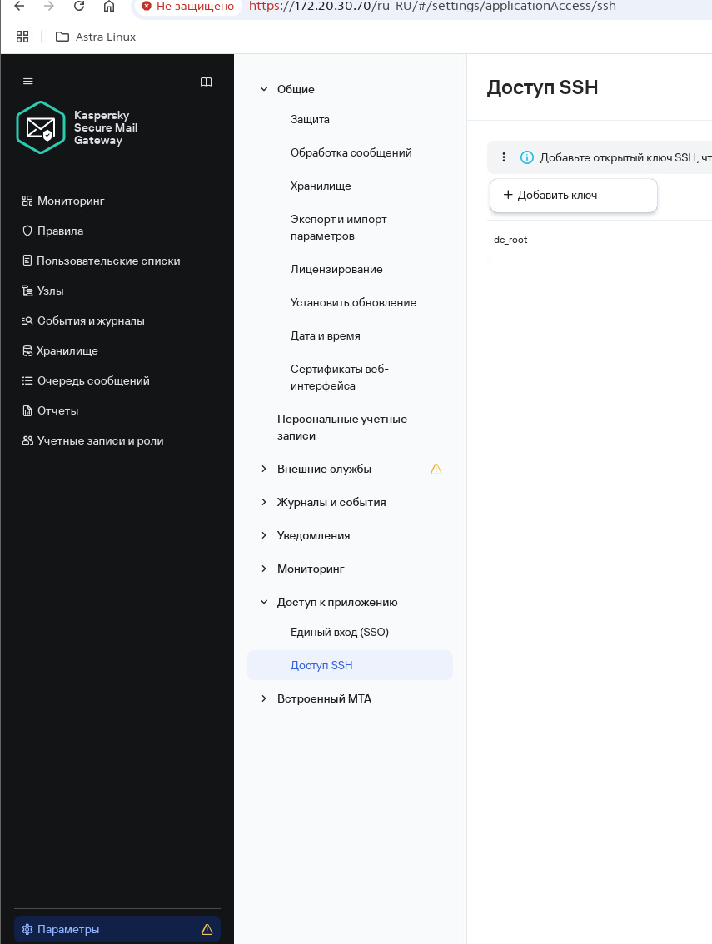
Зазодим на ксмг через ссш ssh -i ~/.ssh/id_ksmg root@172.20.30.70
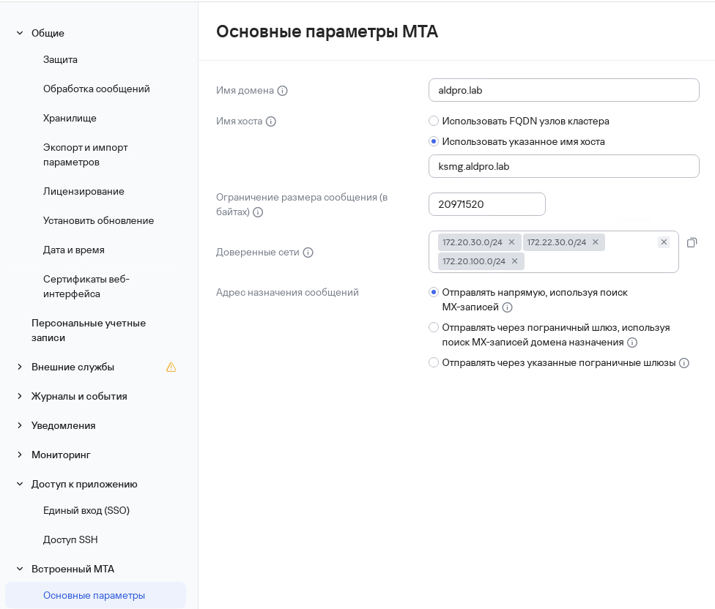

Ping mail по ссш
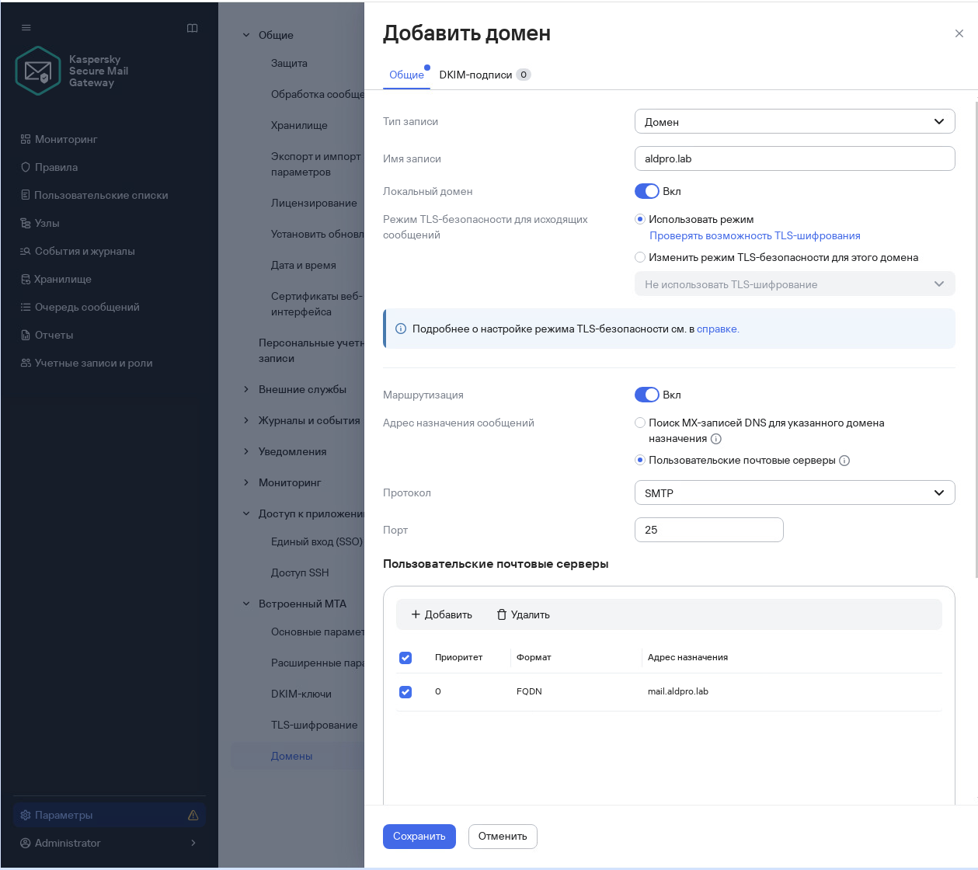
postconf -e “mydestination = \$myhostname, localhost.\$mydomain, localhost, aldpro.lab”
postfix reload
после этого создать 2 учетки почты у разных пользаков и отправить письмо
+
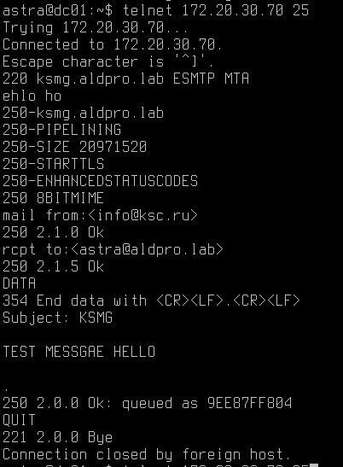
Для проверки нелокального правила создать письмо которое поавдет в спам

KUMA

Перед установкой.
Питон 3.6
Пип3
apt install python3-pip
apt install python-apt curl libcurl3(4)
apt install python3-cffi-backend
pip3 install netaddr

в установщик закинуть лицуху
sudo cp <key file>.key <installer directory>/roles/kuma/files/license.key
скопировать темплейт и заменить в нем kuma example.com на вывод hostname -f
cp single.inventory.yml.template single.inventory.yml
поменять с local на ssh (не знаю надо ли)
./install.sh single.inventory.yml
./postinstall.sh single.inventory.yml

Получилось!
Auditd
https://github.com/KUMA-Community/kuma_auditd?tab=readme-ov-file
Скачать на хост и клиенты auditd и rsyslog
apt-get install auditd audispd-plugins
apt install rsyslog

скачать правила аудита, добавить строчки скопировать и перезапустить
https://kb.kuma-community.ru/books/podkliucenie-istocnikov/page/nastroika-auditd-na-unix-sistemax

в вебке кумы создать коллектор
на куме напистаь правило в /etc/rsyslog.d/audit.conf
https://kb.kuma-community.ru/books/podkliucenie-istocnikov/page/sbor-sobytii-auditd-s-pomoshhiu-rsyslog
везде systemctl enable rsyslog systemctl enable auditd
запустить скрипт
https://github.com/KUMA-Community/kuma_auditd

KSC
https://kb.kuma-community.ru/books/podkliucenie-istocnikov/page/ksc-mariadb
Зайти на ксц сервак создать там пользователя бд и дать ему доступ к бд ксц
В вебке создать секрет коннектор и коллектор

KSMG

СЕТИ
